Муниципальное дошкольное образовательное учреждение
“Детский сад общеразвивающего вида №90 “Золотой ключик”

Детско-родительский проект “Наша спортивная семья” с детьми средней группы компенсирующей направленности № 9 “Буратино”

Руководители проекта :
Маклакова Ольга Николаевна
инструктор по физической культуре;
Копосова Анастасия Валентиновна,
учитель-логопед.

Вологда
2025
Детско-родительский проект “Наша спортивная семья” с детьми средней группы компенсирующей направленности № 9 “Буратино”
Актуальность:
Ни для кого не секрет, что с давних пор есть один очень надёжный способ укрепления здоровья – спорт!
В плотном графике родителей не всегда есть возможность найти время отвезти ребёнка на секции, и тем более для общих занятий спортом с ребёнком. Поэтому на помощь тут приходят выходные - время когда можно позаниматься физкультурой всей семьёй.
Здоровый образ жизни для всей семьи – это то, что может, и должно, доставлять радость, дарить чувство защищенности от неблагоприятных воздействий окружающей среды. Это то, что может позволить с ранних лет и до глубокой старости сохранять нравственное, психическое, эмоциональное и физическое здоровье, а также социальное благополучие.
Цель проекта для педагога:
Определение значения семейного спорта, изучение его важности для всей семьи.
Задачи проекта для педагога:
-развивать спортивные и двигательные навыки у детей и взрослых;
-воспитывать чувство коллективизма;
-Укреплять взаимосвязь родителей и ребёнка через совместные занятия спортом.
-Формировать атмосферу поддержки и сотрудничества между детьми и родителями и педагогами.
-Собрать фотографии для альбома о ЗОЖ и спортивных увлечениях семьи.
Цель проекта для родителей:
-Повышение интереса у родителей и детей к совместным занятиям физкультурой и спортом.
Задачи проекта для родителей:
-Способствовать с пользой проводить то свободное время, которое родители посвящают ребёнку;
-Формировать высокую оценку достижений ребёнка в выполнении спортивных упражнений;
-Подобрать комплекс спортивных упражнений для родителей и ребёнка для утренней гимнастики дома;
-Помогать ребёнку в выполнении упражнений, следить за техникой выполнения, правильном положении рук, ног и спины.
Цель проекта для ребёнка:
Узнать ,что такое ЗОЖ
Задачи проекта для ребенка:
-Воспитывать у ребёнка стремление к бережному отношению к своему здоровью;
-Создать фотоальбом “Наша спортивная семья”;
-Сделать презентацию и показать её детям в детском саду.
Тип проекта: краткосрочный, 07.02.2025 - 18.02.2025
По доминирующему виду проектной деятельности : информационный проект
По содержанию :интегративный
Ресурсы и оборудование:ИКТ технологии (ноутбук, колонка, телефон для считывания ку-ар кода), карточки для выполнения упражнений,
Участники проекта:
Дети средней группы № 9 “Буратино” -15 детей, инструктор по физической культуре, учитель-логопед и родители - 15.
Организация проекта:
1 этап. Постановка проблемы, определение цели и задач исследовательской работы
Проблема исследования:
В беседе с детьми возник вопрос: Почему необходимо заниматься спортом? Какие результаты приносят совместные занятия и забота о здоровье всей семьей?
Гипотеза: Нам необходимо придумать совместные мероприятия с родителями,разработать пособия для занятий утренней гимнастики дома.
Задачи:
-Подобрать и изучить методическую литературу по теме проекта;
-Составить конспект совместного с родителями физкультурного мероприятия;
-Подобрать и провести консультацию для родителей о ЗОЖ;
-Разработать комплекс утренней гимнастики для домашних занятий;
-Создать семейный альбом “Наша спортивная семья”;
-Подготовить презентацию по данному проекту с видеозаписью.
2 этап. Организация исследования в рамках проекта:
-Проведена беседа с детьми по теме “Со спортом дружить - здоровым быть” (приложение 1);
-Составлено и проведено мероприятие с родителями “Квест–игра для детей старшего дошкольного возраста “Путешествие в страну Здоровья”(приложение 2);
-Создан родителями воспитанника семейный альбом “Наша спортивная семья”(приложение 3);
-Подготовлена презентация по проекту .

Используемая литература
- Ковалев Л.Н. “Спорт в семейном воспитание детей” – 1999г.
- Карепова Т. Г. Формирование здорового образа жизни у дошкольников Волгоград. — Учитель. — 2009.
- Митина Е. П. Здоровьесберегающие технологии сегодня и завтра// “Начальная школа” М. — 2006 — №6. Семья – поистине высокое творенье.
- Нечаева А.Б. “Семья и спорт” – 1998г.
- Реймерс Н.Ф. “Спорт в современной семье” – Дрофа, 2004г.
- Харламов И.Ф. “Педагогика” — Гардарики, 1999г

Приложение 1
Муниципальное дошкольное образовательное учреждение
“Детский сад общеразвивающего вида № 90 “Золотой ключик”

Беседа для детей средней группы компенсирующей направленности № 9 “Буратино”:
“Со спортом дружить - здоровым быть!”

Подготовили:
Маклакова Ольга Николаевна,
инструктор по физической культуре;
Копосова Анастасия Валентиновна,
учитель-логопед.

Вологда
2025
Цель:
-закрепление знаний детей о различных видах спорта;
Задачи:
- развивать интересс детей к различным видам спорта;
- формировать осознанное позитивное отношение к занятиям физической культуры и спортом;
- воспитывать стремление заниматься спортом, заботиться о своем здоровье.
Материал для занятия: фотографии спортсменов, картинки зимних и летних видов спорта, листы бумаги (формат А4), цветные карандаши.
Ход занятия.
Инструктор по физической культуре: Ребята, тема нашей с вами беседы сегодня: «Со спортом дружить — здоровым быть».
Мы с вами поговорим о том, почему необходимо заниматься спортом. Вы узнаете, как занятия спортом влияют на здоровье человека, и что необходимо делать чтобы укрепить свой организм.
Здоровье и спорт тесно связаны друг с другом. Здоровье – бесценный дар природы. Разрушить его легко, восстановить очень сложно, а порой даже невозможно. Сохранить и сберечь здоровье нам помогает спорт, о нем мы сегодня и поговорим.
Ребята, вы знаете, как называются люди, которые занимаются спортом? (ответы детей: спортсмены)
Чтобы стать настоящим спортсменом, требуется много сил, энергии, здоровья, труда и желания. Настоящий спортсмен должен быть сильным, выносливым, ловким, метким, быстрым.
Многие из вас посещают спортивные секции. Нам очень хочется побольше о них узнать.
(рассказы детей)
Инструкторипо физической культуре:
Смысл физической культуры
И в красе мускулатуры,
И в здоровье организма –
Чтоб легко идти по жизни!
Трудно в тонусе держаться?
Нужно спортом заниматься!
Сон, прервав пораньше сладкий,
Делать по утрам зарядку!
Давайте, ребята, делать зарядку каждый день и стремиться быть здоровыми и сильными!
А сейчас, попробуйте угадать спортивные загадки. Предлагаю вам поиграть в игру, Доскажи словечко”
1.Утром раньше поднимайся,
прыгай, бегай, отжимайся.
Для здоровья, для порядка
Людям всем нужна ……(зарядка)
2.Хочешь ты побить рекорд?
Тут тебе поможет ……(спорт)
3.Ясным утром вдоль дороги
На траве блестит роса.
По дороге едут ноги
И бегут два колеса.
У загадки есть ответ
Это мой ….(велосипед)
4.Есть ребята у меня
Два серебряных коня.
Езжу сразу на обоих-
Что за кони у меня? (коньки)
5.Чтоб большим спортсменом стать.
Нужно очень много знать.
И поможет здесь сноровка
И, конечно, …….. (тренировка)
Физкультминутка «Сделай как я»
Инструктор по физической культуре: А теперь ребята давайте вспомним, какие виды спорта вы знаете?
Дети: (называют различные летние и зимние виды спорта).
Инструктор по физической культуре: Давайте поиграем в игру, Назови спортсмена…”
Играет в футбол-футболист,
в баскетбол-баскетболист,
в хоккей-хоккеист
в волейбол-волейболист и т. Д
Инструктор по физической культуре: а теперь нарисуйте, ребята, вид спорта, который вам больше всего нравится или каким видом спорта вы хотели бы заниматься.
Дети: (рисуют один из видов спорта и рассказывают о нем).
Инструктор по физической культуре: Молодцы! Из нашей беседы вы поняли, что спорт:
- улучшает здоровье;
- делает человека физически привлекательным;
- увеличивает продолжительность жизни и улучшает ее качество;
- снижает риск развития многих заболеваний;
Включайте в свой распорядок дня утреннюю зарядку, физические упражнения, прогулки, игры на свежем воздухе и тогда вы всегда будете здоровы!

Приложение 2
Муниципальное дошкольное образовательно учреждение
“Детский сад общеразвивающего вида № 90 “Золотой ключик”

Квест–игра для детей средней группы компенсирующей направленности № 9 “Буратино” совместно с родителями:
“Путешествие в страну Здоровья!”

Подготовили и выполнили:
Маклакова О.Н., инструктор по
физической культуре;
Копосова А.В., учитель-логопед.

Вологда
2025
Квест–игра для детей средней группы компенсирующей направленности № 9 “Буратино” совместно с родителями:
“Путешествие в страну Здоровья!”
Цель: сформировать у детей представление о здоровом образе жизни; закрепить основные составляющие здоровья, вызвать желание заниматься физической культурой.
Задачи:
- продолжать формировать представление детей о здоровье, как :одной из главных ценностей человеческой жизни; продолжать расширять у детей представление о витаминах и полезных продуктах, в которых они содержатся; закреплять у детей представление о влиянии физкультуры на образ жизни человека.
- развивать внимание, память, мышление; любознательность; развивать умение высказываться и излагать свои мысли.
- воспитывать у детей навыки и потребность в ЗОЖ, желание заботиться о своём здоровье; воспитывать у детей желание работать в команде.
Участники игры: дети среднего дошкольного возраста и родители; воспитатель группы, инструктор по физической культуре.
Взрослые персонажи: Фея страны Здоровья (ребенок), доктор Айболит, Незнайка, Витаминка, Антошка, Спортсмен, Чистюля.
Для организации игры потребуется: Музыка для флешмоба, султанчики, карта прохождения маршрута, логотипы с названиями станций, корзинка с принадлежностями для личной гигиены, карточки с изображением продуктов питания (вредная и здоровая еда), ободки овощей и фруктов, карточки для игры «Вредно-полезно», кегли 6 штук, мячи 2 шт, конусы 2 шт., лыжи, клюшка
Предварительная работа: Беседы с детьми о здоровом образе жизни, средствах личной гигиены, о различных видах спорта, о значении витаминов и содержании их в различных продуктах, о режиме дня.
ХОД ИГРЫ
(Под волшебную музыку появляется Фея Здоровья, кружится возле детей и взмахивает волшебной палочкой)
Фея Здоровья: «Здравствуйте, дорогие ребята! Я - Фея Здоровья. Я прибыла к вам из далёкой и прекрасной страны, где никто и никогда не болеет. А знаете, почему? Потому что все жители моей страны каждое утро выполняют зарядку, соблюдают правила личной гигиены и соблюдают режим дня.
- А вы хотите быть здоровыми? (Да!)
- Тогда я приглашаю вас в свою страну Здоровья, где мы сможем с вами познакомиться поближе.
- Хотите там побывать? (Да!)
Но для того, чтобы попасть в моё государство, надо пройти испытания. Вы должны собрать волшебный цветок – Белоснежную ромашку. А собрать лепестки вам поможет вот эта карта. (Фея даёт карту, на которой отмечены все станции. После прохождения каждой станции вы получаете один лепесток волшебного цветка. После того как все лепестки будут собраны, все вместе прибегаете на контрольный пункт и собирает свой цветок). А сейчас мне нужно спешить, у меня дела. Жду Вас в гости.
Инструктор по физической культуре: – Ну как, ребята, принимаем приглашение? А не побоитесь? Выполнить все задания нам поможет карта. Но прежде чем отправиться в путь, нам надо хорошенько размяться. Приглашаю всех на флешмоб!!!
Танец с султанчиками
Инструктор по физической культуре: Какие вы молодцы! А теперь пришло время отправиться в наше увлекательное путешествие по стране Здоровья. Желаю всем удачи!!!
Вот мы и попали в страну Королевы Здоровья и первая наша станция – это Станция №1: “Доктор Айболит” (детей встречает Доктор Айболит)
Доктор Айболит: Здравствуйте, девчонки и мальчишки. А для начала мы с вами познакомимся, каждый из вас крикнет свое имя. Ой как громко. Все я имена услышал. А вот я приготовил для вас первое задание, предлагаю сыграть вам в игру “Да” или “Нет”.
“Чтоб здоровым оставаться нужно правильно питаться!” Будьте очень внимательными, если еда полезная – отвечайте “Да” и поднимайте руки вверх, а если не полезная – говорите: “Нет” и топайте ногами.
Игра “Да или нет”
Каша – вкусная еда.
Это нам полезно? (Да)
Лук зелёный иногда
Нам полезен, дети? (Да)
В луже грязная вода
Нам полезна иногда? (Нет)
Щи – отличная еда.
Это нам полезно? (Да)
Мухоморный суп всегда…
нам полезен да? (Нет)
Фрукты – просто красота!
Это нам полезно? (Да)
Грязных ягод иногда
Съесть полезно, детки? (Нет)
Овощей растёт гряда.
Овощи полезны? (Да)
А раз полезная еда –
Будем мы здоровы? (Да)
Доктор Айболит: молодцы, вы отлично справились с заданием. Вот вам лепесток. А не пора прощаться. До свидания.
Инструктор по физической культуре: ребята, а нам нужно двигаться дальше. Мы с вами пришли на следующую станцию. Как она называется, ребята?
Станция№2:“Витаминная”. Правильно. (Детей встречает Витаминка).
Витаминка: Здравствуйте, дети! Приветствую вас на станции Витаминная! Скажите, а что такое витамины?
Дети: Это вещества, полезные для нашего организма.
Витаминка: Правильно, если витаминов не хватает, то человек становится грустным, часто болеет и быстро устает. Витамины содержатся во многих продуктах, но больше всего их в овощах и фруктах. Отгадайте-ка мои загадки:
- Как на нашей грядке
Выросли загадки
Сочные да крупные
Вот такие круглые.
Летом зеленеют,
К осени краснеют. (Помидоры)
- Сидит дед, во сто шуб одет,
Кто его раздевает,
Тот слезы проливает. (Лук)
- Круглое, румяное,
Я расту на ветке.
Любят меня взрослые,
И маленькие детки. (Яблоко)
- Сто одежек –
Все без застежек. (Капуста)
- Бусы красные висят,
Из кустов на нас глядят,
Очень любят бусы эти
Дети, птицы и медведи. (Малина)
- Красна девица
Сидит в темнице,
А коса на улице. (Морковь)
- Я людям помогать люблю, напиткам вкус я придаю.
Гоню простуды и ангины получше всяких аспиринов.
На вкус слегка я кисловат, но в этом я не виноват.
Я – витаминный чемпион, зовут меня сеньор…(лимон).
Витаминка: Молодцы! Все загадки отгадали. (Витаминка достаёт из кармана письмо от Мальвины и обращается к детям)
- Ой, ребята, совсем забыла… Моя подружка Мальвина прислала мне письмо и просит помочь ей! Ребята, давайте Мальвине поможем, как вы считаете, мы это сможем?
Рифмы.
Чтобы детям развиваться, нужно правильно питаться!
Кушай овощи и фрукты, натуральные продукты!
Чтобы жить здоровым дольше, кушай фруктов ты побольше.
Если ты не хочешь супа - поступаешь очень глупо.
Ешь конфеты и печенье, лишь чуть - чуть, для настроения.
Пополни кальций свой дружок, съешь на завтрак творожок.
И теперь команда наша, пьет кефир и простоквашу.
Меньше ешь плохих продуктов, больше кушай свежих фруктов.
Будешь с чипсами дружить, силачом тебе не быть.
Инструктор по физической культуре: Ребята, запомните народную мудрость: «Не всякая еда нужна для живота».
Витаминка: Молодцы, ребята, справились со всеми заданиями! Счастливого вам пути, надеюсь, вы запомните, для чего нужны витамины. Дети, держите лепесток.
Инструктор по физической культуре: Ребята, а сейчас мы с вами увидим на карте, куда нам надо отправиться дальше.
Встречает ребят Антошка.
Антошка: Здравствуйте, девчонки и мальчишки. Вы попали на станцию №3: “Спортивная”
Если хочешь быть здоровым,
Правильно питайся,
Ты в больницу не ходи,
Лучше закаляйся и спортом занимайся!
Сейчас мы узнаем, кто из вас занимается спортом, и я приглашаю всех на весёлые эстафеты! Для этого мне нужны 2 команды.
1. Эстафета: “Прокати мяч”. Прокатить мяч змейкой между кеглями и таким же способом вернуться обратно.
2 Эстафета: “Лягушки”. Сжатым между ног мячом доскакать до конуса, взять мяч в руки и вернуться обратно.
Антошка: Очень рад за вас сегодня и совет такой вам дам:
Занимайтесь физкультурой по утрам и вечерам!
Вы заслужили этот лепесток! Держите!
Инструктор по физической культуре: ну что ребята не устали, нам нужно с вами двигаться дальше, давайте мы с вами посмотрим на карту и какая будет следующая станция. А кто нам подскажет?
Гостей встречает Чистюля. Здравствуйте ребята, а также и взрослые. Я рада, что вы прибыли ко мне на станцию, а моя станция называется №4: “Гигиена”.
На столе стоит корзина, возле неё лежит письмо. Чистюля читает: “Гигиена не мука, гигиена не скука, а важная наука. И её соблюдение - залог крепкого здоровья и отличного настроения!” Ребята, чтобы отправиться дальше, нам нужно угадать, что в корзине спрятано.
В этой корзине, наши друзья!
Свой день начинать без них нам нельзя.
Они всегда нам рады служить.
Но их никому нельзя одолжить.
Иметь должен каждый индивидуально,
Иначе здоровье сберечь нереально.
Чистюля: Ну что, вы готовы отгадывать загадки? Тогда слушайте внимательно!
Костяная спинка,
Жёсткая щетинка,
С мятной пастой дружит
Нам усердно служит. (Зубная щётка)
Мы ей пользуемся часто,
Хоть она как волк зубаста.
Ей не хочется кусать,
Ей бы зубки почесать. (Расчёска)
Ускользает как живое,
Но выпущу его я,-
Дело ясное вполне –
Пусть отмоет руки мне. (Мыло)
Вытираю я, стараюсь
После бани паренька.
Всё намокло, всё измялось –
Нет сухого уголка. (Полотенце)
Лёг в карман и караулю –
Рёву, плаксу и грязнулю.
Им утру потоки слёз,
Не забуду и про нос. (Носовой платок)
Я увидел свой портрет.
Отошёл – портрета нет! (Зеркало)
Воспитатель поочереди достаёт угаданные предметы гигиены
Чистюля: Молодцы! Справились с заданием. Все загадки отгадали вот вам и лепесток.
Инструктор по физической культуре: У кого у нас там карта? Смотрим мы внимательно, какая наша следующая станция?
Гостей встречает Незнайка. Здравствуйте, девчонки и мальчишки, а также и родители вы попали на станцию “Здоровое питание”, а со мною подружиться не хотите ли?
Я уже давно живу в стране Здоровья, но до сих пор не научился правильно питаться. Я ем всё подряд, что захочу и когда захочу
Угадайте, какая моя любимая еда? (Ответы детей)
Да! Я очень люблю шоколадки, конфеты, вафли и мармеладки. А ещё я просто обожаю хрустящие чипсы и сухарики. Наверное, поэтому у меня часто болит животик и мне трудно двигаться и заниматься физкультурой и спортом.
Дети, а вы знаете, какая пища полезная? (Ответы детей)
Что я должен есть, чтобы всегда быть здоровым, крепким, сильным и бодрым? (Ответы детей).
Незнайка: А сейчас мне понадобиться ваша помощь. Чтобы мне хорошенько запомнить, какая пища вредная, а какая – полезная, мы сейчас поиграем в игру.
Игра “Вредно – полезно”
(На столе вразброс лежат картинки с изображением вредных и полезных продуктов питания. Дети на выбор берут по одной картинке и делят на две группы. Воспитатель с Незнайкой спрашивают у детей, что у них изображено и к какому виду продуктов вредные или полезные относится их карточка.)
Незнайка: Спасибо вам, ребята! Вы мне очень помогли! Надеюсь, теперь у меня не будет проблем со здоровьем. Я постараюсь есть только полезные продукты. Ведь они очень полезны для нашего организма!
Держите ваш лепесток. Вы его заслужили! До свидания.
Инструктор по физической культуре: ну что ребята, нам нужно отправляться дальше, давайте мы свами посмотрим на нашу карту и отправимся на следующую станцию.
Вот мы и пришли на станцию.
Гостей встречает Спортсмен. Здравствуйте, ребята, а также их родители. Рад вас видеть на своей станции, которая называется станция: “Загадочная”
Спорт, ребята, очень нужен.
Мы со спортом крепко дружим.
Спорт – помощник!
Спорт – здоровье!
Спорт – игра
Физкульт – ура!
Спортсмен: Вот мое задание - загадки. Надо быть очень умными и внимательными, знать виды спорта, чтобы отгадать их.
Инструктор по физической культуре: Ребята вы готовы выполнить это сложное задание?
Дети: “Да”.
Спортсмен: Просыпаюсь утром рано
Вместе с солнышком румяным
Заправляю я кроватку,
Быстро делаю … (Зарядку)
Во дворе с утра игра,
Разыгралась детвора.
Крики: “шайбу!”, “мимо!”, “бей!” —
Значит там игра — (Хоккей)
Он лежать совсем не хочет
Если бросить, он подскочит.
Чуть ударишь, сразу вскачь,
Ну, конечно – это. (Мяч)
Болеть мне некогда, друзья,
В футбол, хоккей играю я.
И очень я собою горд,
Что дарит мне здоровье (Спорт)
Соревнуемся в сноровке,
Мяч кидаем, скачем ловко,
Кувыркаемся при этом.
Так проходят. (Эстафеты)
И мальчишки, и девчонки
Очень любят нас зимой,
Режут лёд узором тонким,
Не хотят идти домой.
Мы изящны и легки,
Мы – фигурные (Коньки)
Две полоски на снегу
Оставляют на бегу.
Я лечу от них стрелой,
А они опять за мной (Лыжи)
Спортсмен: Отлично! Вы справились с этим заданием, отгадали все загадки! Вот вам и лепесток волшебного цветка.
Инструктор по физической культуре: Ну что ж, друзья, вот мы и прошли все станции страны Здоровья и собрали все лепестки волшебного цветка. Осталось самое главное – собрать наш цветочек!
Инструктор по физической культуре: Ребята, мы все задания выполнили, а Фея Здоровья так и не появилась. Где же она? Давайте все дружно её позовём!
Все хором: Фея здоровья! Где ты? Мы ждём тебя! (Под музыку появляется Фея Здоровья, кружится вокруг детей и родителей, взмахивает своей волшебной палочкой)
Фея здоровья: Здравствуйте, мои друзья! Снова к вам я прибыла!
Вы успешно справились со всеми моими заданиями, и за это я всем вам даю почетное звание “Житель страны Здоровья”.
А на прощание я вам расскажу, что нужно делать для того, чтобы не болеть и всегда быть здоровыми. Слушайте и запоминайте!
Чтоб здоровье сохранить,
Организм свой укрепить,
Знает вся моя семья
Должен быть режим у дня.
Следует, ребята, знать
Нужно всем подольше спать.
Ну а утром не лениться–
На зарядку становиться!
Чистить зубы, умываться,
И почаще улыбаться,
Закаляться, и тогда
Не страшна тебе хандра.
У здоровья есть враги,
С ними дружбы не води!
Среди них тихоня лень,
С ней борись ты каждый день.
Чтобы ни один микроб
Не попал случайно в рот,
Руки мыть перед едой
Нужно мылом и водой.
Кушать овощи и фрукты,
Рыбу, молокопродукты-
Вот полезная еда,
Витаминами полна!
На прогулку выходи,
Свежим воздухом дыши.
Только помни при уходе:
Одеваться по погоде!
Ну, а если уж случилось:
Разболеться получилось,
Знай, к врачу тебе пора.
Он поможет нам всегда!
Вот те добрые советы,
В них и спрятаны секреты,
Как здоровье сохранить.
Научись его ценить!
А за праздник наш веселый
Я Вас всех благодарю.
Свой подарок витаминный
На здоровье всем дарю (дарит детям фрукты).
Фея Здоровья: А теперь вам пора возвращаться в детский сад, но не забывайте соблюдать правила Страны Здоровья. До свидания!
Волшебной палочкой махну – в детский сад всех детей верну.
Рефлексия.
Инструктор по физической культуре: Ребята, а вам понравилось наше путешествие?
Что вам больше всего понравилось? В какие игры играли.

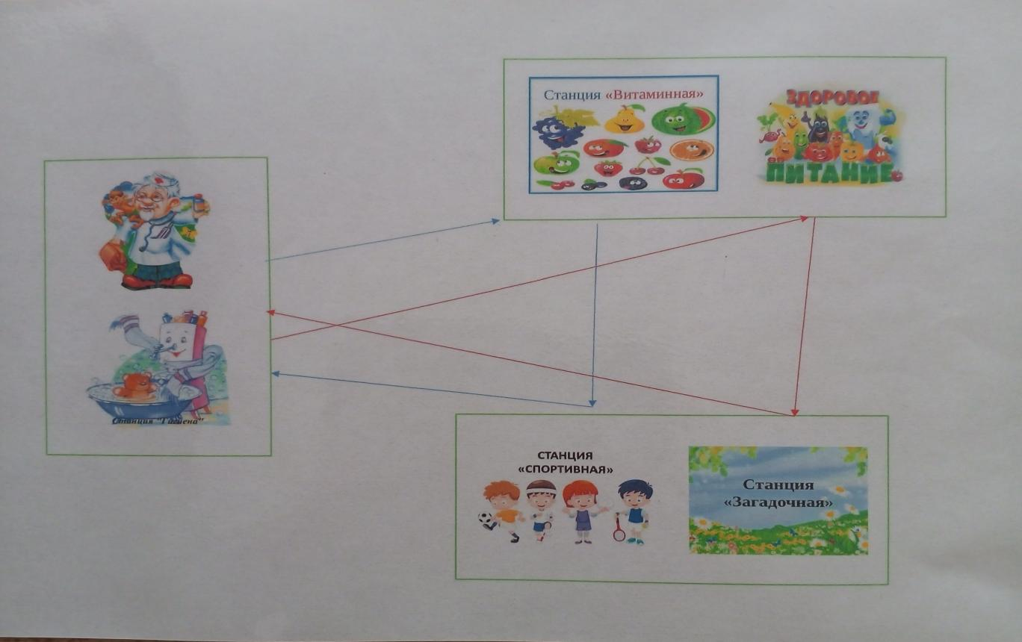
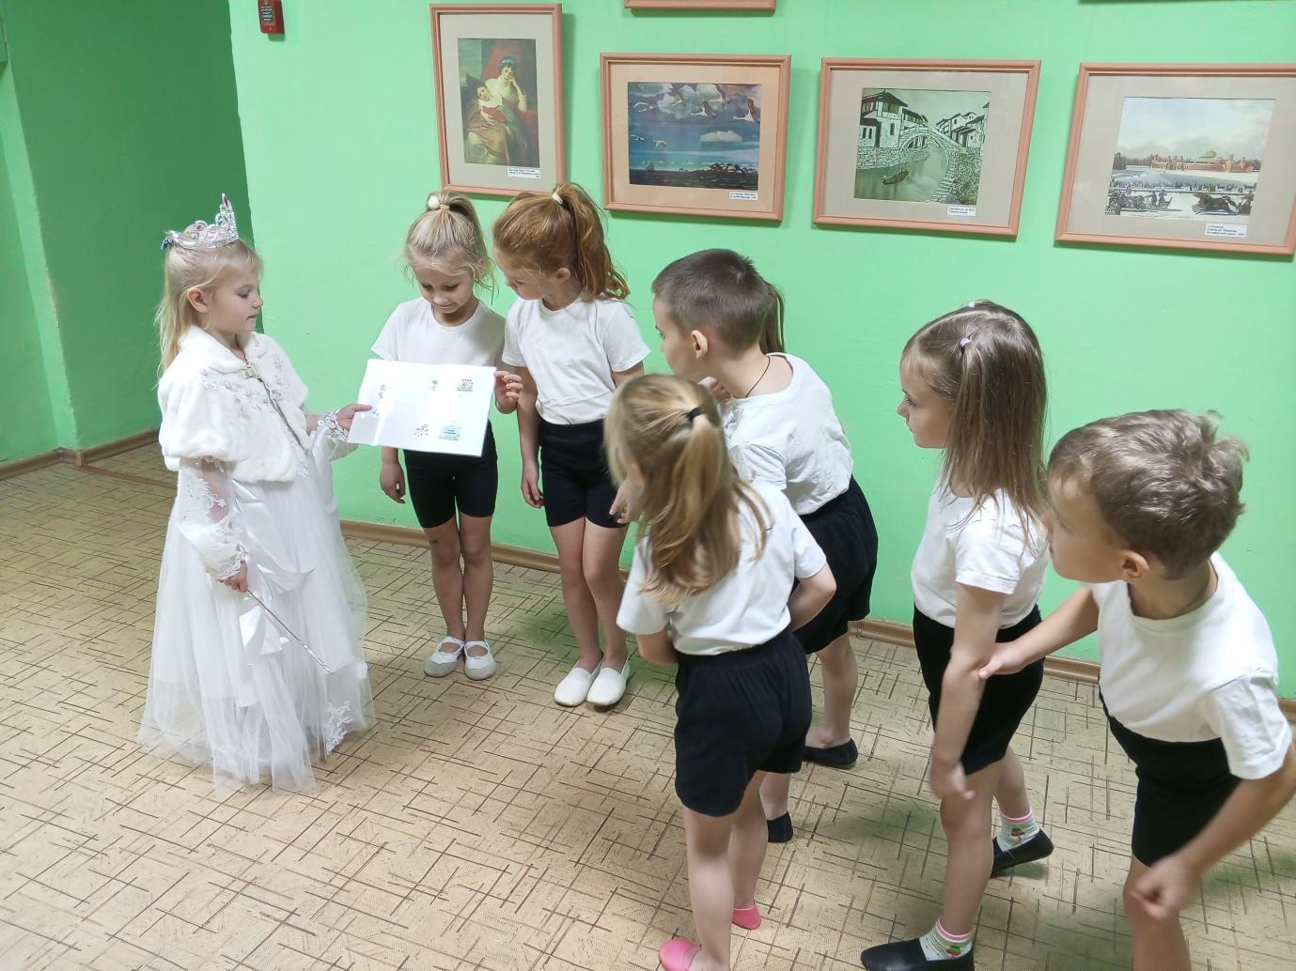
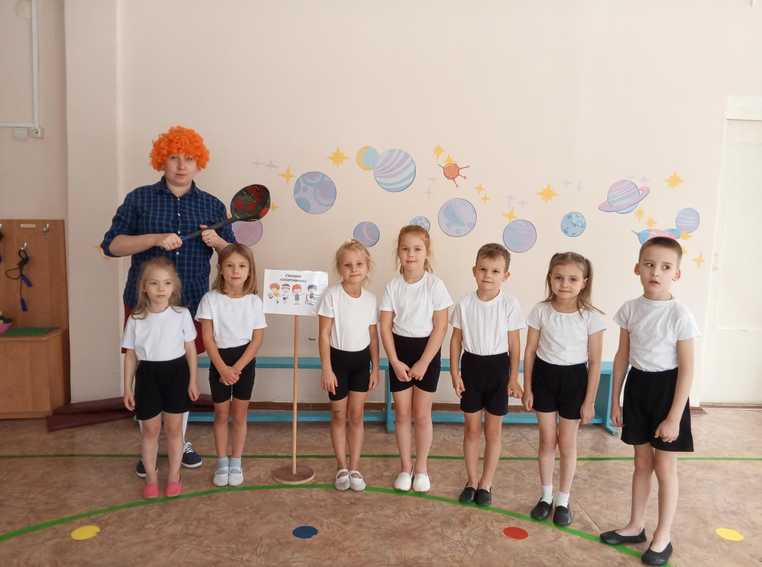
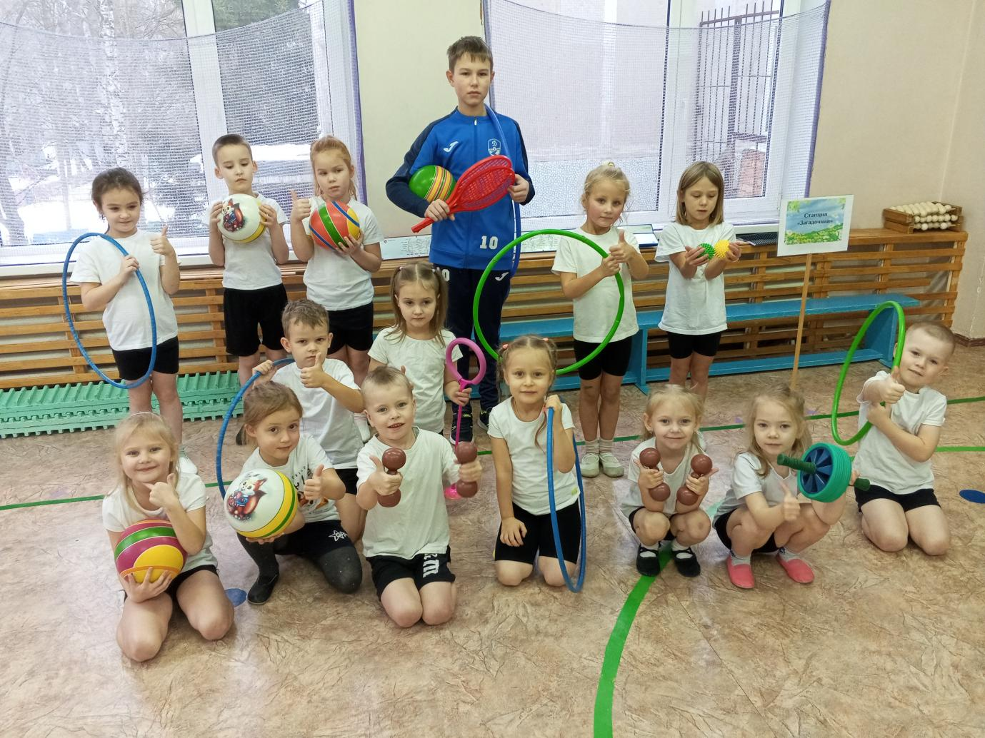
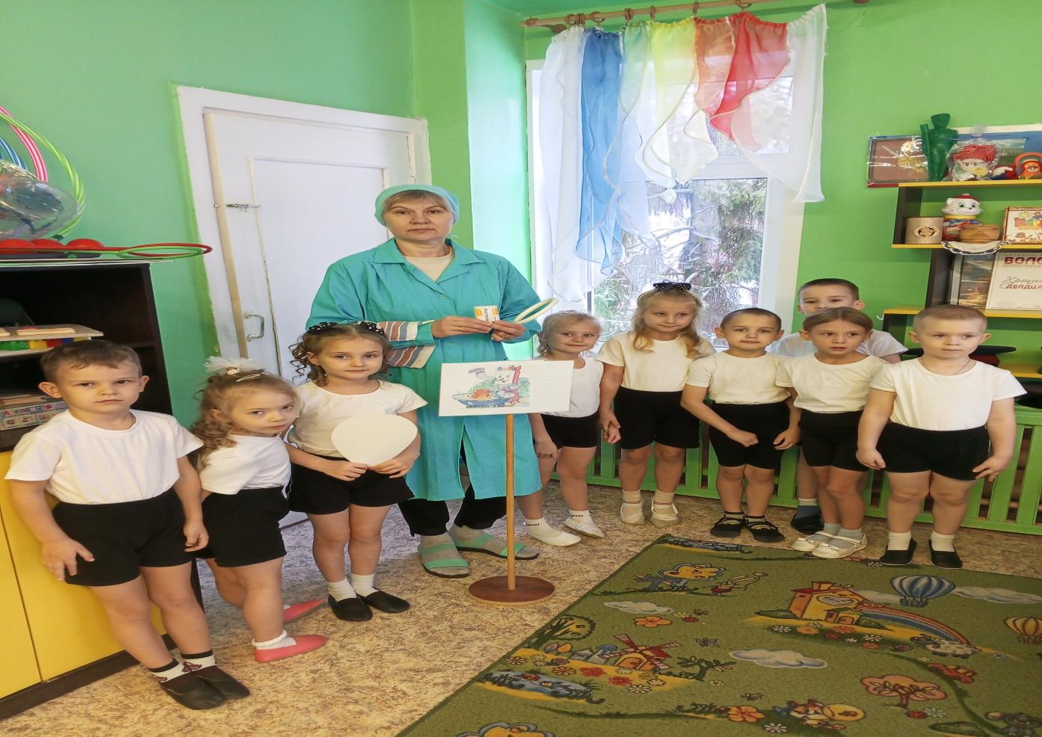
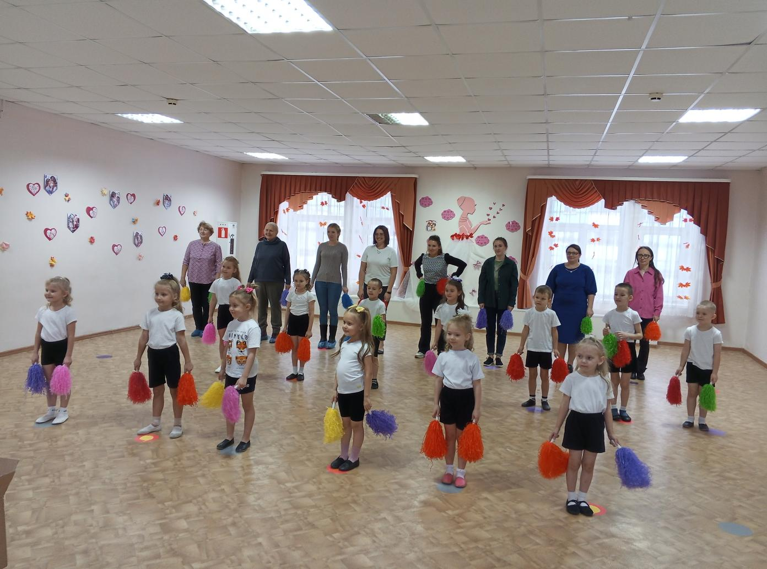
Приложение 3



